แผนการจัดการเรียนรู้ที่ 8.1

รายวิชา ท 22101 ภาษาไทยพื้นฐาน  หน่วยการเรียนรู้ที่ 8 โคลงภาพพระราชพงศาวดาร  แผนการจัดการเรียนรู้ที่ 8.1 เรื่อง โคลงภาพพระราชพงศาวดาร  กลุ่มสาระการเรียนรู้ภาษาไทย  ผู้สอน นางสาววรรณกานต์ วารินกุด | ชั้นมัธยมศึกษาปีที่ 2  จำนวน 6 ชั่วโมง  เวลา 1 ชั่วโมง  ภาคเรียนที่ 1  ปีการศึกษา 2569

สาระที่ 1 การอ่าน
มาตรฐาน ท 1.1 ใช้กระบวนการอ่านสร้างความรู้และความคิดเพื่อนำไปใช้ตัดสินใจ แก้ปัญหาในการดำเนินชีวิต และมีนิสัยรักการอ่าน
สาระที่ 5 วรรณคดีและวรรณกรรม
มาตรฐาน ท 5.1 เข้าใจและแสดงความคิดเห็น วิจารณ์วรรณคดีและวรรณกรรมไทยอย่างเห็นคุณค่า และนำมาประยุกต์ใช้ในชีวิตจริง
1. ตัวชี้วัด
1.1 ตัวชี้วัดระหว่างทาง
ท 1.1 ม.2/2 จับใจความสำคัญ สรุปความ และอธิบายรายละเอียดจากเรื่องที่อ่าน
ท 1.1 ม.2/8 มีมารยาทในการอ่าน
ท 5.1 ม.2/1 สรุปเนื้อหาวรรณคดีและวรรณกรรมที่อ่านในระดับที่ยากขึ้น
ท 5.1 ม.2/2 วิเคราะห์และวิจารณ์วรรณคดี วรรณกรรม และวรรณกรรมท้องถิ่นที่อ่าน พร้อมยกเหตุผลประกอบ
1.2 ตัวชี้วัดปลายทาง
ท 1.1 ม.2/7 อ่านหนังสือ บทความ หรือคำประพันธ์อย่างหลากหลาย และประเมินคุณค่า หรือแนวคิดที่ได้จากการอ่านเพื่อนำไปใช้แก้ปัญหาในชีวิต
ท 5.1 ม.2/4 สรุปความรู้และข้อคิดจากการอ่านไปประยุกต์ใช้ในชีวิตประจำวัน
2. สาระสำคัญ
โคลงภาพพระราชพงศาวดารเป็นวรรณคดีที่สะท้อนเหตุการณ์สำคัญทางประวัติศาสตร์ ความเสียสละ ความกล้าหาญ และคุณธรรมของบุคคลในอดีตผ่านรูปแบบคำประพันธ์ประเภทโคลงสี่สุภาพ ผู้เรียนจะได้ฝึกอ่านออกเสียงอย่างถูกต้อง จับใจความสำคัญ และวิเคราะห์เนื้อหาจากเรื่องที่อ่าน พร้อมทั้งตระหนักถึงคุณค่าด้านวรรณศิลป์และข้อคิดที่สามารถนำมาประยุกต์ใช้ในชีวิตประจำวัน การศึกษาบทเรียนนี้ยังช่วยส่งเสริมทักษะการอ่านคิดวิเคราะห์ การสื่อสารอย่างมีเหตุผล และการแสดงออกอย่างเหมาะสมตามมารยาทในการอ่าน อันเป็นพื้นฐานสำคัญของการเรียนรู้ภาษาไทยและการดำรงชีวิตในสังคม
3. จุดประสงค์การเรียนรู้
ความรู้ (K)
นักเรียนสามารถอธิบายเนื้อหาและใจความสำคัญของโคลงภาพพระราชพงศาวดารที่อ่านได้
ทักษะ/กระบวนการ (P)
นักเรียนอ่านโคลงภาพพระราชพงศาวดารได้ถูกต้องตามอักขรวิธีและจังหวะคำประพันธ์
คุณลักษณะอันพึงประสงค์ (A)
นักเรียนแสดงความใฝ่รู้และมุ่งมั่นในการปฏิบัติกิจกรรมการเรียนรู้ มีมารยาทในการอ่านและการแสดงความคิดเห็น
4. สาระการเรียนรู้
ความหมายและลักษณะของโคลงภาพพระราชพงศาวดาร การอ่านออกเสียงบทร้อยกรองประเภทโคลงสี่สุภาพ การจับใจความสำคัญจากเรื่องที่อ่าน การสรุปเนื้อหาและข้อคิดจากบทเรียน การวิเคราะห์คุณค่าด้านวรรณศิลป์และคุณธรรมที่ปรากฏในเรื่อง ตลอดจนการนำข้อคิดจากวรรณคดีไปประยุกต์ใช้ในชีวิตประจำวัน
5. สมรรถนะสำคัญของผู้เรียน
1. ความสามารถในการสื่อสาร
2. ความสามารถในการคิด
3. ความสามารถในการแก้ปัญหา
4. ความสามารถในการใช้ทักษะชีวิต
5.ความสามารถในการใช้เทคโนโลยี
6. คุณลักษณะอันพึงประสงค์
1. มีวินัย
2. ใฝ่รู้ใฝ่เรียน
3. มุ่งมั่นในการทำงาน
7. กิจกรรมการเรียนรู้ (จัดการเรียนรู้ในรูปแบบ Active Learning แบบ 5 ขั้นตอน (5 Steps))
ขั้นที่ 1) การเรียนรู้การตั้งคำถาม (Learning to Question)
ครูนำภาพประกอบและข้อความบางตอนจากโคลงภาพพระราชพงศาวดารแสดงผ่านโทรทัศน์หน้าชั้นเรียน พร้อมอ่านตัวอย่างบทประพันธ์ให้นักเรียนฟัง จากนั้นให้นักเรียนร่วมกันตั้งคำถามเกี่ยวกับเนื้อหา เหตุการณ์ หรือข้อคิดที่คาดว่าจะพบในบทเรียน โดยใช้วิธีระดมความคิดเห็นและบันทึกคำถามลงในสมุดเรียน เพื่อกระตุ้นความสนใจ ฝึกการสังเกต และเตรียมความพร้อมก่อนเข้าสู่การอ่านอย่างมีจุดมุ่งหมาย
ขั้นที่ 2) การเรียนรู้แสวงหาความรู้สารสนเทศ (Learning to Search)
นักเรียนอ่านโคลงภาพพระราชพงศาวดารจากหนังสือเรียนทีละช่วง โดยครูอธิบายคำศัพท์ สำนวน และลักษณะการอ่านโคลงสี่สุภาพที่ถูกต้อง พร้อมให้นักเรียนฝึกอ่านออกเสียงรายบุคคลและรายกลุ่ม จากนั้นให้นักเรียนค้นหาข้อมูลสำคัญ เช่น ตัวละคร เหตุการณ์สำคัญ และข้อคิดจากเรื่อง โดยใช้การขีดเส้นใต้และจดบันทึก เพื่อพัฒนาทักษะการอ่านจับใจความและการสังเคราะห์ข้อมูลจากเรื่องที่อ่าน
ขั้นที่ 3) การเรียนรู้เพื่อสร้างองค์ความรู้ (Learning to Construct)
นักเรียนร่วมกันอภิปรายเนื้อหาและสรุปใจความสำคัญของโคลงภาพพระราชพงศาวดาร โดยครูใช้คำถามกระตุ้นการคิดวิเคราะห์ เช่น เหตุใดบุคคลในเรื่องจึงได้รับการยกย่อง หรือข้อคิดใดที่สามารถนำไปใช้ในชีวิตประจำวันได้ จากนั้นให้นักเรียนจัดทำสรุปความคิดรวบยอดเป็นแผนผังความคิดลงในสมุด เพื่อให้นักเรียนสร้างองค์ความรู้ด้วยตนเองและเชื่อมโยงคุณค่าจากวรรณคดีกับชีวิตจริง
ขั้นที่ 4) การเรียนรู้เพื่อการสื่อสาร (Learning to Communicate)
นักเรียนแต่ละกลุ่มนำเสนอผลการสรุปเนื้อหาและข้อคิดหน้าชั้นเรียน พร้อมอ่านบทร้อยกรองที่ได้รับมอบหมาย โดยเพื่อนร่วมชั้นร่วมกันแสดงความคิดเห็นเพิ่มเติมอย่างสุภาพ ครูให้ข้อเสนอแนะด้านการใช้ภาษา น้ำเสียง และมารยาทในการสื่อสาร เพื่อพัฒนาความสามารถในการถ่ายทอดความคิดและการแสดงออกอย่างเหมาะสม
ขั้นที่ 5) การเรียนรู้โดยตอบแทนสังคม นำความรู้ไป(Learning to Serve)
นักเรียนร่วมกันสรุปข้อคิดที่ได้จากโคลงภาพพระราชพงศาวดารและเขียนข้อความรณรงค์เกี่ยวกับคุณธรรมที่ปรากฏในเรื่อง เช่น ความเสียสละ ความกล้าหาญ หรือความรักชาติ ลงในกระดาษหรือสมุดบันทึก แล้วนำเสนอภายในห้องเรียน เพื่อส่งเสริมการนำคุณค่าจากวรรณคดีไปประยุกต์ใช้และเผยแพร่แนวคิดที่เป็นประโยชน์ต่อสังคม

8. สื่อ / แหล่งเรียนรู้
ลำดับที่ | รายการสื่อ | กิจกรรมที่ใช้
1. | หนังสือเรียนภาษาไทยม.2 | สำหรับอ่านและศึกษาบทโคลงภาพพระราชพงศาวดารอย่างเป็นระบบ
2. | โทรทัศน์ | ใช้แสดงภาพประกอบและข้อความจากบทเรียนเพื่อช่วยกระตุ้นความสนใจและเสริมความเข้าใจเนื้อหา
3. | ใบงานสรุปใจความสำคัญ | ใช้ฝึกทักษะการจับใจความและการวิเคราะห์เนื้อหา
4. | สมุดบันทึกและอุปกรณ์การเขียน | ใช้บันทึกความรู้และสรุปข้อคิดจากบทเรียน

9. การวัดและการประเมินผล
จุดประสงค์ | วิธีวัด | เครื่องมือการประเมินผล | เกณฑ์การประเมินผล
มีความรู้ ความเข้าใจในเนื้อหา(K)  ความเข้าใจเนื้อหา ใจความสำคัญ และข้อคิดจากโคลงภาพพระราชพงศาวดาร | การตอบคำถามและการสรุปเนื้อหา | แบบถามตอบ  ใบงานสรุปใจความสำคัญ | นักเรียนตอบคำถามและสรุปเนื้อหาได้ถูกต้องไม่น้อยกว่าร้อยละ 70
ทักษะ/กระบวนการ (P)  การอ่านออกเสียงคำประพันธ์  การอภิปรายและการนำเสนอเนื้อหา | การสังเกตพฤติกรรมการอ่าน  การประเมินการนำเสนอหน้าชั้นเรียน | แบบประเมินการอ่านออกเสียง  แบบประเมินการนำเสนอ | ผ่านเกณฑ์ระดับคุณภาพดีขึ้นไป
คุณลักษณะอันพึงประสงค์ (A)  มารยาทในการอ่าน  ความใฝ่รู้และความมุ่งมั่นในการทำงาน | การสังเกตพฤติกรรมระหว่างเรียน | การสังเกตพฤติกรรมระหว่างเรียน | นักเรียนมีพฤติกรรมอยู่ในระดับคุณภาพ “ดี” ขึ้นไป
กิจกรรมเสนอแนะ
………………………………………………………………………………………………….………………………………………………………………………………………………….………………………………………………………………………………………………….……………………………………………………………………………………………….……………………………………………..………………………………………………………………………………………………………………………………………………….

บันทึกผลหลังการสอน

1.การจัดการเรียนการสอน
1.1 ด้านความรู้ (K)
............................................................................................................................................................................................................................................................................................................................................................................................................................................................................................................
1.2 ด้านทักษะ/กระบวนการ (P)
........................................................................................................................................................................................................................................................................................................................................
1.3 ด้านคุณลักษณะอันพึงประสงค์ (A)
........................................................................................................................................................................................................................................................................................................................................

2.ปัญหาและอุปสรรค
............................................................................................................................................................................................................................................................................................................................................................................................................................................................................................................

3. ข้อเสนอแนะ/แนวทางแก้ไข........................................................................................................................................................................................................................................................................................................................................
ลงชื่อ.......................................................................ผู้สอน
(นางสาววรรณกานต์ วารินกุด)
วันที่..........เดือน...........................................พ.ศ. ............

ความคิดเห็นหัวหน้ากลุ่มสาระการเรียนรู้ภาษาไทย
.....................................................................................................................................................................................................................................................................................................................................…
….………………………………………………………………………………………………………………………………………………

ลงชื่อ..........................................หัวหน้ากลุ่มสาระภาษาไทย
(นางเพียงเพ็ญ ภูวงษ์)
ตำแหน่ง ครู

ความคิดเห็นรองผู้อำนวยการกลุ่มบริหารงานวิชาการ
................................................................................................................................................................................................................................................................................................................................................…………………………………………………………………………………………………………………………………………

ลงชื่อ................................................
(นายสุมิตร อันทามา)
ตำแหน่ง รองฝ่ายวิชาการ

ความคิดเห็นผู้อำนวยการ
................................................................................................................................................................................................................................................................................................................................................…………………………………………………………………………………………………………………………………………

ลงชื่อ......................................................
(นางสารภี เลไธสง)
ตำแหน่ง ผู้อำนวยการโรงเรียนนางรองพิทยาคม

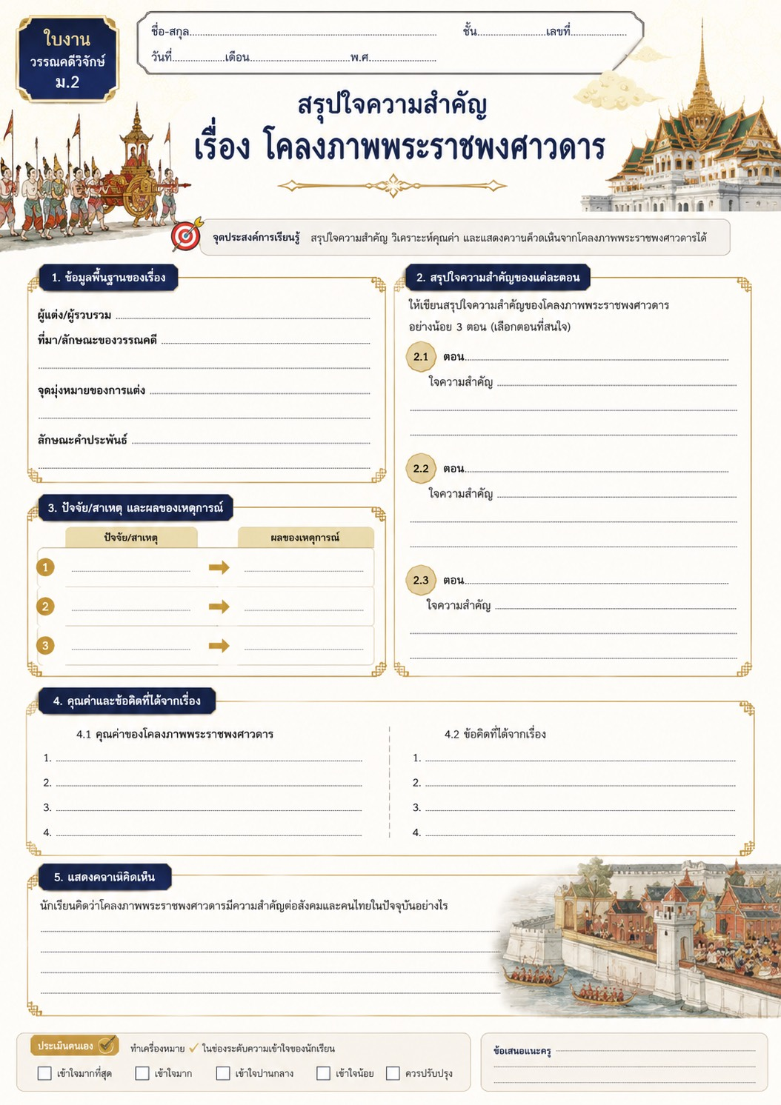

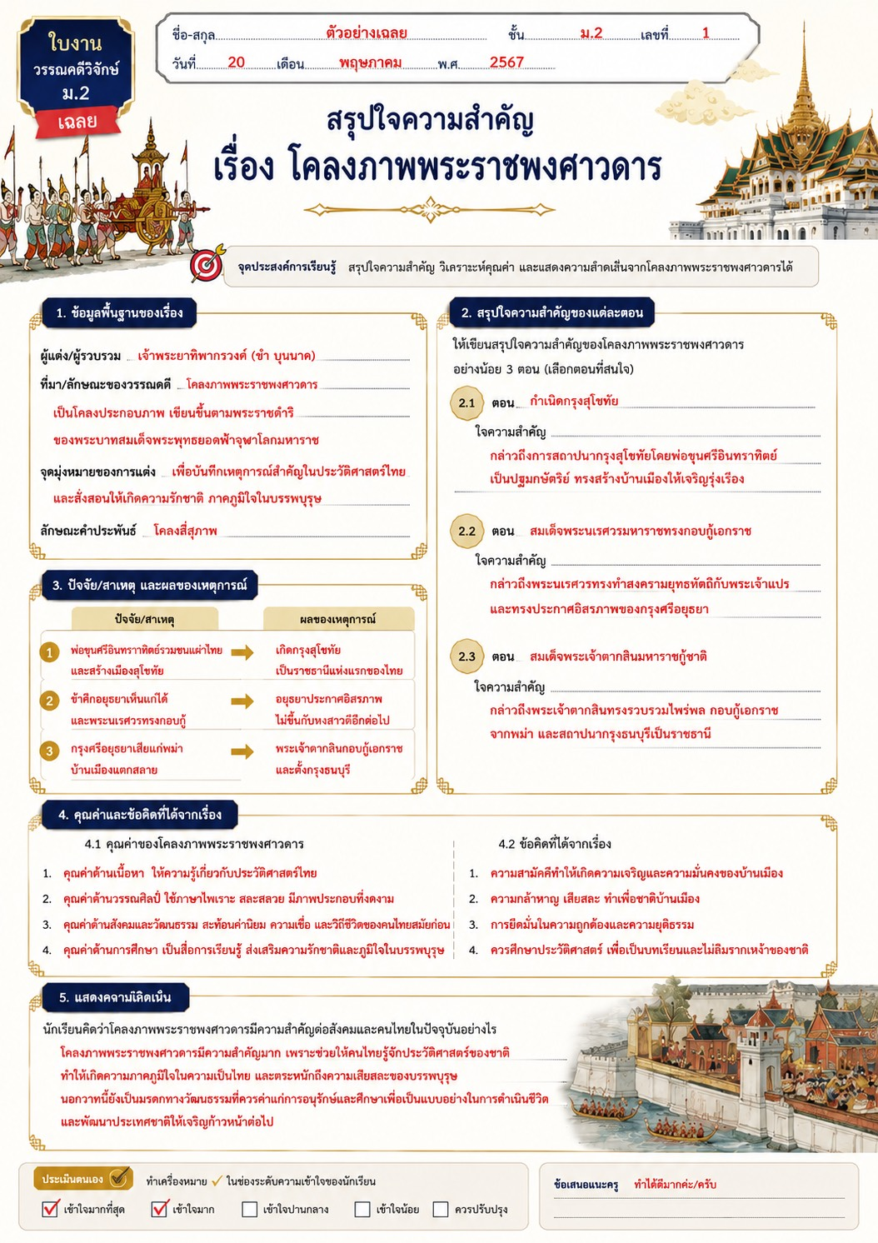

แบบประเมินการตอบคำถามในชั้นเรียน
คำชี้แจง ให้ทำเครื่องหมาย / ลงในช่องรายการสังเกตพฤติกรรมที่นักเรียนปฏิบัติ
เลขที่ | ชื่อ-สกุล | รายการ |  |  | รวมคะแนน
เลขที่ | ชื่อ-สกุล | ความสามารถในการตอบคำถามได้อย่างคล่องแคล่วและถูกต้อง |  |  | รวมคะแนน
เลขที่ | ชื่อ-สกุล | 3 | 2 | 1 | รวมคะแนน
เกณฑ์การให้คะแนนจากการตอบคำถามในชั้นเรียน คือ
เกณฑ์การให้คะแนน 3 คะแนน เมื่อนักเรียนสามารถตอบคำถามได้อย่างคล่องแคล่วและถูกต้อง
เกณฑ์การให้คะแนน 2 คะแนน เมื่อนักเรียนสามารถตอบคำถามได้อย่างคล่องแคล่ว แต่พูดผิด 1-2 คำ
เกณฑ์การให้คะแนน 1 คะแนน เมื่อนักเรียนสามารถตอบคำถามได้ แต่ไม่คล่อง และพูดผิด 3 คำ ขึ้นไป

ลงชื่อ...........................................................ผู้ประเมิน
(..............................................................)
ตำแหน่ง ...........................................

แบบประเมินการเขียนคำในสมุด
คำชี้แจง ให้ทำเครื่องหมาย / ลงในช่องรายการที่นักเรียนเขียนคำได้ถูกต้อง
เลขที่ | ชื่อ-สกุล | คำที่ |  |  |  |  |  |  |  |  |  | รวมคะแนน | ผลการประเมิน
เลขที่ | ชื่อ-สกุล | 1 | 2 | 3 | 4 | 5 | 6 | 7 | 8 | 9 | 10 | รวมคะแนน | ผลการประเมิน
เกณฑ์การให้คะแนนจากเขียนคำในสมุด คือ นักเรียนเขียนถูกต้อง 1 คำ ได้ 1 คะแนน
เกณฑ์การแปลผลดีมาก เมื่อนักเรียนได้คะแนน 8-10 คะแนน
เกณฑ์การแปลผลดี เมื่อนักเรียนได้คะแนน 6-7 คะแนน
เกณฑ์การแปลผลพอใช้ เมื่อนักเรียนได้คะแนน 4-5 คะแนน
เกณฑ์การแปลผลปรับปรุง เมื่อนักเรียนได้คะแนนน้อยกว่า 4 คะแนน

ลงชื่อ...........................................................ผู้ประเมิน
(..............................................................)
ตำแหน่ง ...........................................

แบบประเมินการนำเสนอผลงาน
คำชี้แจง ให้ประเมินการนำเสนอผลงานของนักเรียนตามรายการที่กำหนดแล้วทำเครื่องหมาย / ลงในช่อง
ที่ตรงกับระดับคะแนน
ลำดับที่ | รายการประเมิน | ระดับคะแนน
ลำดับที่ | รายการประเมิน | 4 | 3 | 2 | 1
1 | นำเสนอเนื้อหาในผลงานได้ถูกต้อง
2 | การลำดับขั้นตอนของเนื้อเรื่อง
3 | การนำเสนอมีความน่าสนใจ
4 | การมีส่วนร่วมของสมาชิกในกลุ่ม
5 | การตรงต่อเวลา
รวม

ลงชื่อ...........................................................ผู้ประเมิน
(..............................................................)
ตำแหน่ง ...........................................

เกณฑ์การให้คะแนน
เกณฑ์การตัดสินคุณภาพ
ช่วงคะแนน | ระดับคุณภาพ
18-20 | ดีมาก
14-17 | ดี
10-13 | พอใช้
ต่ำกว่า 10 | ปรับปรุง

ผลงานหรือพฤติกรรมสมบูรณ์ชัดเจน ให้ 4 คะแนน
ผลงานหรือพฤติกรรมมีข้อบกพร่องบางส่วน ให้ 3 คะแนน
ผลงานหรือพฤติกรรมมีข้อบกพร่องเป็นส่วนใหญ่ ให้ 2 คะแนน
ผลงานหรือพฤติกรรมมีข้อบกพร่องมาก ให้ 1 คะแนน

เกณฑ์การประเมินการสังเกตคุณลักษณะอันพึงประสงค์
ประเด็น  การประเมิน | เกณฑ์การให้คะแนน
ประเด็น  การประเมิน | 1 (ปรับปรุง) | 2 (พอใช้) | 3 (ดี) | 4 (ดีมาก)
1.รักชาติ ศาสน์ กษัตริย์ | ไม่ค่อยให้ความสำคัญกับการเคารพธงชาติ ไม่เข้าร่วมหรือไม่ตั้งใจในพิธีกรรมทางศาสนาและสถาบันกษัตริย์ แม้จะมีการตักเตือน | ยืนตรงเคารพธงชาติบ้าง หรือร้องเพลงชาติได้แต่ต้องมีคนเตือน เข้าร่วมกิจกรรมสำคัญทางศาสนาหรือสถาบันกษัตริย์บ้างเป็นครั้งคราว | ยืนตรงเคารพธงชาติ ร้องเพลงชาติและเพลงสรรเสริญพระบารมี เข้าร่วมกิจกรรมทางศาสนาและแสดงความเคารพต่อสถาบันกษัตริย์ตามที่โรงเรียนหรือครูกำหนดอย่างสม่ำเสมอ | ยืนตรงเคารพธงชาติ ร้องเพลงชาติและเพลงสรรเสริญพระบารมีอย่างตั้งใจ เข้าร่วมกิจกรรมทางศาสนาเป็นประจำ และแสดงความเคารพต่อสถาบันกษัตริย์ด้วยความเต็มใจเป็นแบบอย่างที่ดีแก่ผู้อื่นได้
2. ซื่อสัตย์สุจริต | ประพฤติตนโดยไม่เกรงกลัวต่อการกระทำผิดและ มีพฤติกรรมนำสิ่งของและผลงานของผู้อื่นมาเป็นของตนเอง | ประพฤติตนโดยเกรงกลัวต่อการกระทำผิดและไม่มี พฤติกรรมนำสิ่งของและผลงานของผู้อื่นมาเป็นของตนเอง | ประพฤติตนโดยเกรงกลัวต่อการกระทำผิดและไม่มี พฤติกรรมนำสิ่งของและผลงานของผู้อื่นมาเป็นของตนเอง ปฏิบัติตนต่อผู้อื่นด้วยความซื่อตรง | ประพฤติตนโดยเกรงกลัวต่อการกระทำผิดและไม่มี พฤติกรรมนำสิ่งของและผลงานของผู้อื่นมาเป็นของตนเอง ปฏิบัติตนต่อผู้อื่นด้วยความซื่อตรงเป็นแบบอย่างที่ดีด้านความซื่อสัตย์
3. มีวินัย | ไม่ปฏิบัติตนตามข้อตกลง กฎเกณฑ์ ระเบียบ ข้อบังคับของโรงเรียน | ปฏิบัติตนตามข้อตกลง กฎเกณฑ์ ระเบียบ ข้อบังคับของโรงเรียน ตรงต่อเวลาในการปฏิบัติกิจกรรม | ปฏิบัติตนตามข้อตกลง กฎเกณฑ์ ระเบียบ ข้อบังคับของโรงเรียน ตรงต่อเวลาในการปฏิบัติกิจกรรมและรับผิดชอบในการทำงาน | -ปฏิบัติตนตามข้อตกลง กฎเกณฑ์ ระเบียบ ข้อบังคับของโรงเรียน และ ไม่ละเมิดสิทธิของผู้อื่น  -ตรงต่อเวลาในการปฏิบัติกิจกรรมและรับผิดชอบในการทำงาน
4. ใฝ่เรียนรู้ | ไม่ตั้งใจเรียน  ไม่ศึกษาค้นคว้าหาความรู้ | เข้าเรียนตรงเวลา ตั้งใจเรียน เอาใจใส่ในการเรียน และมีส่วนร่วมในการเรียนรู้ และเข้าร่วมกิจกรรมการเรียนรู้ต่างๆ เป็นบางครั้ง | เข้าเรียนตรงเวลา ตั้งใจเรียน เอาใจใส่ในการเรียน และมีส่วนร่วมในการเรียนรู้ และเข้าร่วมกิจกรรมการเรียนรู้ต่างๆ บ่อยครั้ง | เข้าเรียนตรงเวลา ตั้งใจเรียน เอาใจใส่ในการเรียน และมีส่วนร่วมในการเรียนรู้ และเข้าร่วมกิจกรรมการเรียนรู้ต่างๆ ทั้งภายในและภายนอกโรงเรียนเป็นประจำ
5. อยู่อย่างพอเพียง | ใช้เงินและของใช้ส่วนตัวและส่วนรวมอย่างไม่ประหยัด ไม่มีการวางแผนการเรียนและการใช้ชีวิตประจำวัน | ใช้ทรัพย์สินของตนเองและทรัพยากรของส่วนรวมอย่างประหยัด คุ้มค่า เก็บรักษาดูแลอย่างดี | ใช้ทรัพย์สินของตนเองและทรัพยากรของส่วนรวมอย่างประหยัด คุ้มค่า เก็บรักษาดูแลอย่างดี ไม่เอาเปรียบผู้อื่น | ใช้ทรัพย์สินของตนเองและทรัพยากรของส่วนรวมอย่างประหยัด คุ้มค่า เก็บรักษาดูแลอย่างดี ไม่เอาเปรียบผู้อื่น และไม่ทำให้ผู้อื่นเดือดร้อน
6. มุ่งมั่นในการทำงาน | ไม่ตั้งใจปฏิบัติหน้าที่การงาน | ตั้งใจและรับผิดชอบในการปฏิบัติหน้าที่ที่ได้รับมอบหมายให้สำเร็จ | ตั้งใจและรับผิดชอบในการปฏิบัติหน้าที่ที่ได้รับมอบหมายให้สำเร็จ มีการปรับปรุงและพัฒนาการทำงานให้ดีขึ้น | ตั้งใจและรับผิดชอบในการปฏิบัติหน้าที่ที่ได้รับมอบหมายให้สำเร็จ มีการปรับปรุงและพัฒนาการทำงานให้ดีขึ้นภายในเวลาที่กำหนด
7. รักความเป็นไทย | ไม่มีสัมมาคารวะต่อครูอาจารย์ | มีสัมมาคารวะต่อครูอาจารย์  ใช้ภาษาไทย เลขไทยในการสื่อสารได้ถูกต้อง | มีสัมมาคารวะต่อครูอาจารย์ ปฏิบัติตนเป็นผู้มีมารยาทแบบไทยใช้ภาษาไทย เลขไทยในการสื่อสารได้ถูกต้อง  เข้าร่วมกิจกรรมที่เกี่ยวข้องกับ ภูมิปัญญาไทย | มีสัมมาคารวะ ต่อครูอาจารย์ ปฏิบัติตนเป็นผู้มีมารยาทแบบไทย  ใช้ภาษาไทย เลขไทยในการสื่อสารได้ถูกต้องเข้าร่วมกิจกรรมที่เกี่ยวข้องกับ ภูมิปัญญาไทย  และมีส่วนร่วมในการสืบทอดภูมิปัญญาไทย
8. มีจิตสาธารณะ | ไม่ให้ความร่วมมือในกิจกรรมส่วนรวม หรือเพิกเฉยต่อความเดือดร้อนของผู้อื่น แม้จะเป็นหน้าที่ที่ต้องทำในห้องเรียนก็ตาม | เข้าร่วมกิจกรรมส่วนรวมตามหน้าที่หรือเมื่อถูกร้องขอ แต่ยังต้องมีการกำชับหรือเตือนเป็นบางครั้ง ถึงจะปฏิบัติได้ครบถ้วน | ให้ความร่วมมือในการทำงานส่วนรวมเมื่อได้รับมอบหมายด้วยความเต็มใจ และดูแลรักษาทรัพย์สินของห้องเรียน/โรงเรียนไม่ให้เสียหาย | อาสาทำงานให้ส่วนรวมด้วยความเต็มใจโดยไม่ต้องรอให้สั่ง (เช่น ช่วยกวาดห้อง เก็บขยะ ปิดไฟ) และรู้จักแบ่งปันสิ่งของหรือความรู้แก่เพื่อนๆ สม่ำเสมอ

แบบการประเมินการสังเกตคุณลักษณะอันพึงประสงค์
เลขที่ | ชื่อ-สกุล | รายการสังเกต |  |  |  |  |  |  |  |  |  |  |  | รวมคะแนน | ผลการประเมิน
เลขที่ | ชื่อ-สกุล | มีวินัย |  |  |  | ใฝ่เรียนรู้ |  |  |  | มุ่งมั่นในการทำงาน |  |  |  | รวมคะแนน | ผลการประเมิน
เลขที่ | ชื่อ-สกุล | 4 | 3 | 2 | 1 | 4 | 3 | 2 | 1 | 4 | 3 | 2 | 1 | รวมคะแนน | ผลการประเมิน
เกณฑ์การตัดสินคุณภาพ
ช่วงคะแนน | ระดับคุณภาพ
4 | ดีมาก
3 | ดี
2 | พอใช้
1 | ปรับปรุง

เกณฑ์การผ่าน แต่ละรายการต้องไม่น้อยกว่า 3 คะแนน

ลงชื่อ....................................................ผู้ประเมิน
(..............................................................)
ตำแหน่ง ...........................................

เกณฑ์การประเมินการสังเกตพฤติกรรม
ประเด็น  การประเมิน | เกณฑ์การให้คะแนน
ประเด็น  การประเมิน | 4 (ดีมาก) | 3 (ดี) | 2 (พอใช้) | 1 (ปรับปรุง)
1. ความรับผิดชอบต่องานและหน้าที่ที่ได้รับมอบหมาย | มีความรับผิดชอบต่องานและหน้าที่ที่ได้รับมอบหมาย  อย่างสม่ำเสมอ | มีความรับผิดชอบต่องานและหน้าที่ที่ได้รับมอบหมายค่อนข้างสม่ำเสมอ | ส่วนใหญ่ไม่มีความรับผิดชอบต่องานและหน้าที่ที่ได้รับมอบหมาย | ไม่มีความความรับผิดชอบต่องานและหน้าที่ที่ได้รับมอบหมาย
2. ความตั้งใจและสนใจเรียน | ความตั้งใจและสนใจเรียนอย่างสม่ำเสมอ | ความตั้งใจและสนใจเรียนค่อนข้างสม่ำเสมอ | ส่วนใหญ่ไม่มีความตั้งใจและสนใจเรียน | ไม่มีความตั้งใจและสนใจเรียน
3. การตรงต่อเวลา | ตรงต่อเวลา  อย่างสม่ำเสมอ | ตรงเวลาค่อนข้างสม่ำเสมอ | ส่วนใหญ่ไม่ตรงเวลา | ไม่ตรงเวลา  2-3 ครั้ง
4. การแสดงความคิดเห็นอย่างมีเหตุมีผล | แสดงความคิดเห็นอย่างมีเหตุผล | แสดงความคิดเห็นอย่างมีเหตุผลเป็น  ส่วนใหญ่ | แสดงความคิดเห็นอย่างมีเหตุผลเป็น  ในบางครั้ง | แสดงความคิดเห็นอย่างไม่มีเหตุผล  หรือไม่แสดงความคิดเห็น
5. การเคารพ เชื่อฟังและให้เกียรติครูผู้สอน รวมทั้งเคารพความคิดของผู้อื่น | เคารพเชื่อฟังและให้เกียรติครูผู้สอน รวมทั้งเคารพความคิดของผู้อื่นอย่างสม่ำเสมอ | เคารพเชื่อฟังและให้เกียรติครูผู้สอน รวมทั้งเคารพความคิดของผู้อื่นค่อนข้างสม่ำเสมอ | เคารพเชื่อฟังและให้เกียรติครูผู้สอน รวมทั้งเคารพความคิดของผู้อื่นในบางครั้ง | ไม่เคารพเชื่อฟังและให้เกียรติครูผู้สอน รวมทั้งเคารพความคิดของผู้อื่น

เกณฑ์การตัดสินคุณภาพ
ช่วงคะแนนระหว่าง 34-40 = ดีมาก
27-33 = ดี
20-26 = พอใช้
0-19 = ปรับปรุง
แบบการประเมินการสังเกตพฤติกรรม
เลขที่ | ชื่อ-สกุล | ประเด็น  การประเมิน |  |  |  |  |  |  |  |  |  |  |  |  |  |  |  |  |  |  |  | รวมคะแนน | ผลการประเมิน
เลขที่ | ชื่อ-สกุล | 1. ความรับผิดชอบต่องานและหน้าที่ที่ได้รับมอบหมาย |  |  |  | 2. ความตั้งใจและสนใจเรียน |  |  |  | 3. การตรงต่อเวลา |  |  |  | 4. การแสดงความคิดเห็นอย่างมีเหตุมีผล |  |  |  | 5. การเคารพ เชื่อฟังและให้เกียรติครูผู้สอน รวมทั้งเคารพความคิดของผู้อื่น |  |  |  | รวมคะแนน | ผลการประเมิน
 |  | 4 | 3 | 2 | 1 | 4 | 3 | 2 | 1 | 4 | 3 | 2 | 1 | 4 | 3 | 2 | 1 | 4 | 3 | 2 | 1
เกณฑ์การตัดสินคุณภาพ
ช่วงคะแนน | ระดับคุณภาพ
4 | ดีมาก
3 | ดี
2 | พอใช้
1 | ปรับปรุง

เกณฑ์การผ่าน คะแนนรวมต้องไม่น้อยกว่า 12 คะแนน

ลงชื่อ....................................................ผู้ประเมิน
(..............................................................)
ตำแหน่ง ...........................................

แบบประเมินการอ่านออกเสียง
คำชี้แจง ครูประเมินพฤติกรรมของนักเรียนในการอ่านออกเสียงและให้คะแนนลงในช่องที่ตรงกับพฤติกรรมของนักเรียน
เกณฑ์การประเมิน ผู้ผ่านการประเมิน ต้องได้คะแนนรวมร้อยละ 80 ขึ้นไป
เลขที่ | ชื่อ-สกุล | การจับหนังสือ/พลิกหนังสือ  /ท่าทางในการอ่านถูกต้อง | อ่านถูกต้องตามอักขรวิธี | การเว้นวรรคตอนถูกต้อง | น้ำเสียงเหมาะสมกับเรื่องที่อ่าน | ไม่อ่านข้าม/อ่านเพิ่ม/ตู่คำ | อ่านเสียงดังเหมาะสม | รวม | สรุปผล  การประเมิน
เลขที่ | ชื่อ-สกุล |  | 3 | 3 | 3 | 3 | 3 | 18 | ผ่าน | ไม่ผ่าน
1
2
3
4
5
6
7
8
9

ลงชื่อ...........................................................ผู้ประเมิน
(..............................................................)
ตำแหน่ง ...........................................

แบบประเมินการเขียน
คำชี้แจงครูประเมินพฤติกรรมของนักเรียนในการเขียนพยัญชนะไทยและให้คะแนนลงในช่องที่ตรงกับพฤติกรรมของนักเรียน
เกณฑ์การประเมิน ผู้ผ่านการประเมิน ต้องได้คะแนนรวมร้อยละ 80 ขึ้นไป
เลขที่ | ชื่อ-สกุล | เขียนตัวอักษรครบถ้วน | หัวพยัญชนะชัดเจน วางถูกตำแหน่ง | ตัวอักษรมีขนาดสม่ำเสมอ | ตัวอักษร เต็มบรรทัด | การจับดินสอ การวางกระดาษ | ความสะอาด | รวม | สรุปผล  การประเมิน
เลขที่ | ชื่อ-สกุล | 20 | 20 | 10 | 10 | 10 | 10 | 80 | ผ่าน | ไม่ผ่าน
1
2
3
4
5
6
7
8
9
ผ่านเกณฑ์การประเมิน ต้องได้คะแนนตั้งแต่ 80 คะแนน ขึ้นไปผ่านการประเมิน

ลงชื่อ………………………………..ผู้ประเมิน
(....................................................)

